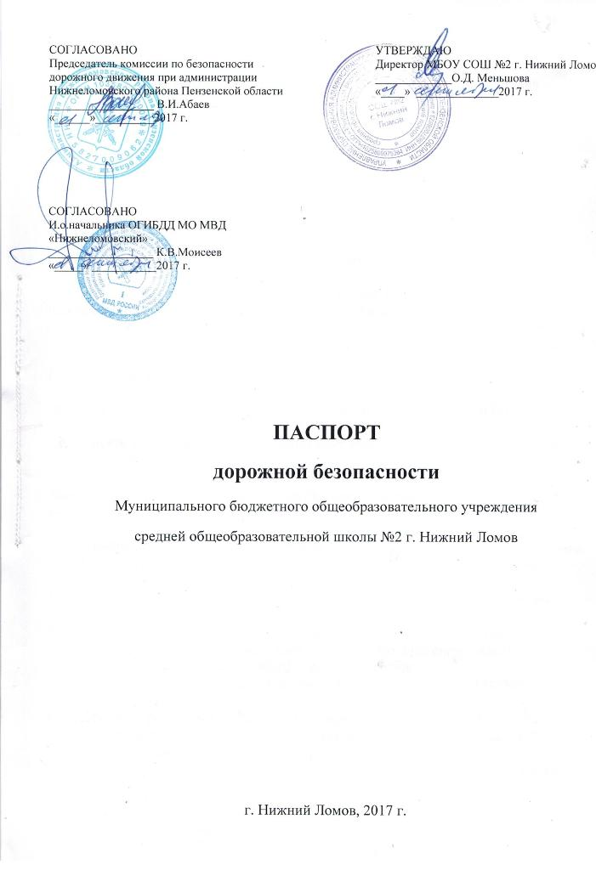

Общие сведения
Муниципального бюджетного общеобразовательного учреждения
средней общеобразовательной школы №2 г. Нижний Ломов

Тип ОУ | общеобразовательное учреждение
Юридический адрес ОУ | 442150, Пензенская область,  г. Нижний Ломов, ул. Урицкого, д. 85
Фактический адрес ОУ | 442150, Пензенская область,  г. Нижний Ломов, ул. Урицкого, д. 85

Руководитель ОУ:

Директор | Меньшова Ольга Дмитриевна | 8(84154)4-48-75
Заместитель директора по учебной работе | Воробьева Ольга Владимировна | 8(84154)4-48-75
Заместитель директора по воспитательной работе | Макарова Марина Ивановна | 8(84154)4-48-75
Ответственные работники Управления образования администрации Нижнеломовского района | Главный специалист | Теплова Евгения Андреевна  8(84154)4-44-73
Ответственные от Госавтоинспекции | Инспектор по пропаганде безопасности дорожного движения ОГИБДД МО МВД России «Нижнеломовский» | Боровкова Юлия Анатольевна  (84154)4-49-39
Ответственные работники за мероприятия по профилактике детского травматизма | Заместитель директора по воспитательной работе | Макарова Марина Ивановна  8(84154)4-48-75

Количество учащихся | 858
Наличие уголка по БДД | имеется 2, 3 этаж рекреация
Наличие класса по БДД | нет
Наличие автогородка БДД (площадки) по БДД | имеется площадка
Наличие автобуса в ОУ | имеется
Владелец автобуса | Администрация Нижнеломовского района
Время занятий в ОУ: | 1-ая смена: 8.00-13.25  2-ая смена: 13.40 – 18.55
Внеклассные занятия: | 17.00-20.30

Содержание
- План-схема ОУ.
- район расположения ОУ, пути движения транспортных средств и детей (учеников, обучающихся);
- организация дорожного движения в непосредственной близости от образовательного учреждения с размещением соответствующих технических средств, маршруты движения детей и расположение парковочных мест;
- маршруты движения организованных групп детей от ОУ к стадиону, парку или к спортивно-оздоровительному комплексу;
- пути движения транспортных средств к местам разгрузки/погрузки и рекомендуемых безопасных путей передвижения детей по территории образовательного учреждения.

- Информация об обеспечении безопасности перевозок детей
специальным транспортным средством (автобусом)
- общие сведения;
- маршрут движения автобуса до ОУ;
- безопасное расположение остановки автобуса ОУ.

- Приложения:

- Информация об обеспечении безопасности перевозок детей специальным транспортным средством (автобусом).
Общие сведения
Марка | FORD TRANZIT TST41D
Модель | FORD TRANZIT TST41D
Государственный регистрационный знак | Р383 ЕУ
Соответствие конструкции требованиям, предъявляемым к школьным автобусам | соответствует

- Сведения о водителе автобуса

Ф.И.О. | Принят на работу | Стаж в категории D | Дата предстоящего мед.осмотра | Период проведения стажировки | Повышение квалификации | Допущенные нарушения ПДД
Перемышлин Валерий Геннадьевич | 04.09.2017 | 20 | Август  2018 г. |  |  | отсутствуют

- Организационно-техническое обеспечение

1.Лицо, ответственное, за обеспечение безопасности дорожного движения:  назначено | Болеева Людмила Николаевна, начальник хозяйственного отдела.  приказом от 31.08.2015 №226-ОД
2.Организация проведения предрейсового медицинского осмотра водителя:  на основании  действительно до | договор №1 от 21.01.2017  31.12.2017
3.Организация проведения предресового технического осмотра транспортного средства:  осуществляет | начальник хозяйственного отдела  Болеева Людмила Николаевна, водитель Перемышлин Валерий Геннадьевич
4.Дата очередного технического осмотра | декабрь 2017 г.
5.Место стоянки автобуса в нерабочее время  меры, исключающие несанкционированное использование | МБОУ СОШ №2 г. Нижний Ломов
6.Телефоны оперативных служб  МЧС  ООО «Чистый город»  ФГУ ДЭП | 01  (84-154) 4-39-66  (84-154) 4-40-42

- Сведения о владельце
Юридический адрес владельца | 442153, Пензенская область, Нижнеломовский район, г. Нижний Ломов, ул. Розы Люксембург, д. 4
Фактический адрес владельца | 442153, Пензенская область, Нижнеломовский район, г. Нижний Ломов, ул. Розы Люксембург, д. 4
Телефон ответственного лица | 4-48-85  Заместитель главы администрации Нижнеломовского района Абаев Валерий Иванович

- Сведения об организациях, осуществляющих перевозку детей специальным транспортным средством (автобусом)
ООО «Нижнеломовское АТП», тел. 4-43-42
5.Сведения о ведении журнала инструктажа
Журнал инструктажей водителей по обеспечению безопасности движения
(начат 17.02.2009)

